CHINA ORDOS INNER MONGOLIA 6Days 5Nights
ซุปตาร์...ออร์ดอส มองโกเลียใน อุทยานหุบเขาคลื่น
กำหนดการเดินทาง เมษายน - ตุลาคม 2569
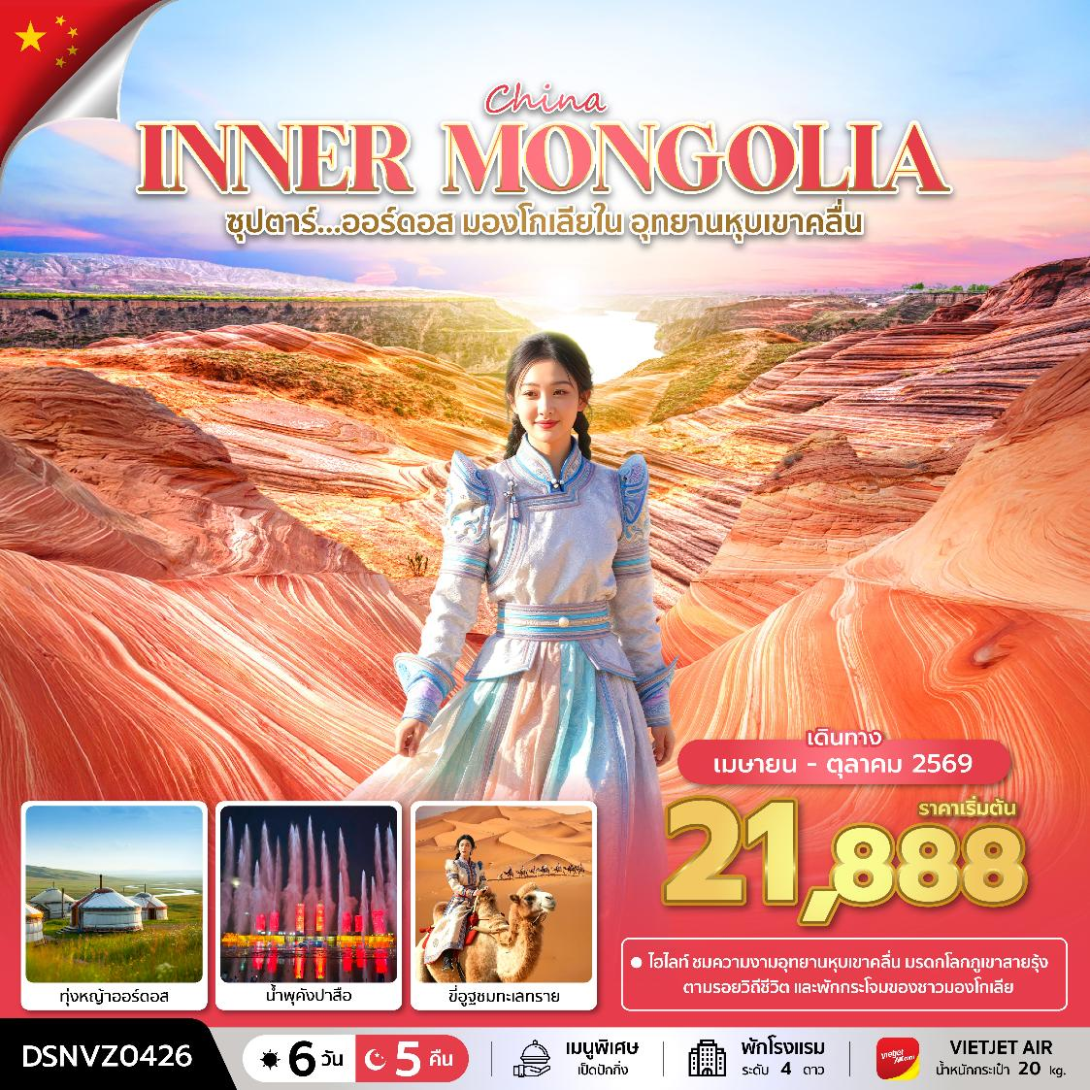

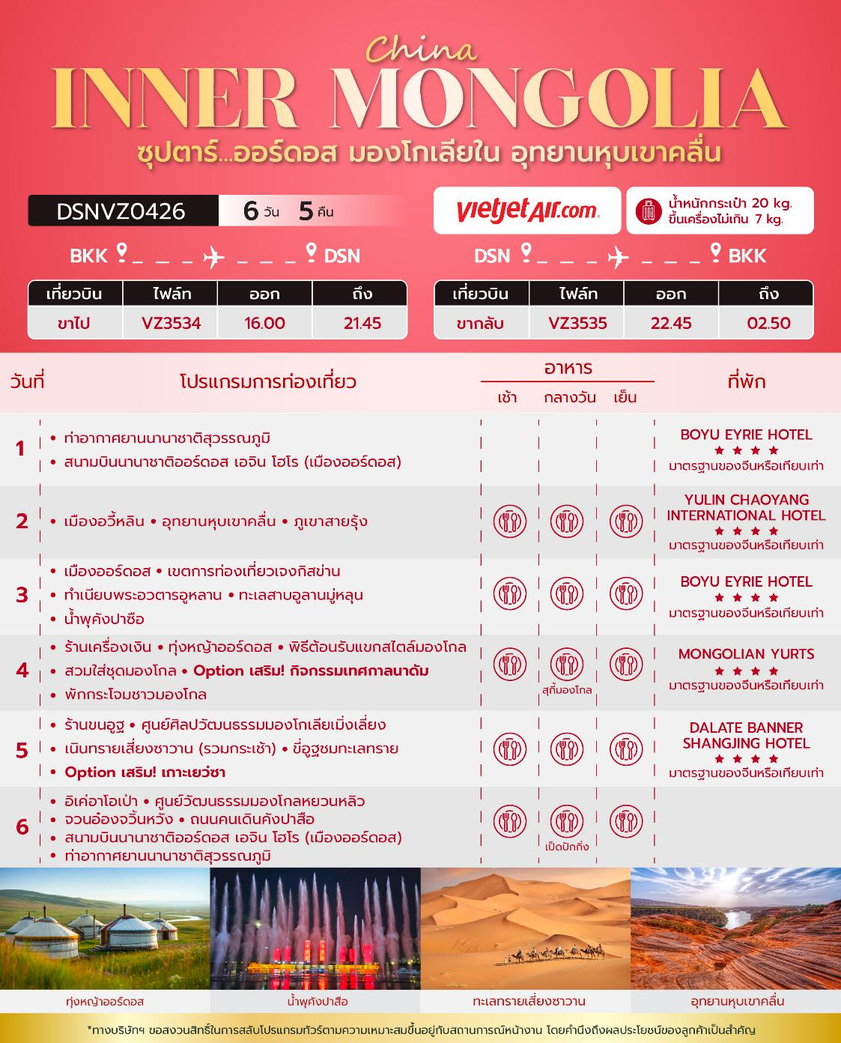
วันเดินทาง | ราคาผู้ใหญ่ | ราคาเด็ก  (อายุต่ำกว่า 18 ปี) | พักเดี่ยว
10 – 15 เมษายน 2569  (วันสงกรานต์) | 23,888 | 25,888 | 6,000
19 – 24 เมษายน 2569 | 22,888 | 24,888 | 6,000
24 – 29 เมษายน 2569 | 22,888 | 24,888 | 6,000
03 – 08 พฤษภาคม 2569  (วันฉัตรมงคล) | 23,888 | 25,888 | 6,000
08 – 13 พฤษภาคม 2569 | 21,888 | 23,888 | 6,000
17 – 22 พฤษภาคม 2569 | 21,888 | 23,888 | 6,000
22 – 27 พฤษภาคม 2569 | 21,888 | 23,888 | 6,000
31 พฤษภาคม – 05 มิถุนายน 2569  (วันวิสาขบูชา) | 23,888 | 25,888 | 6,000
05 – 10 มิถุนายน 2569 | 21,888 | 23,888 | 6,000
14 – 19 มิถุนายน 2569 | 21,888 | 23,888 | 6,000
19 – 24 มิถุนายน 2569 | 21,888 | 23,888 | 6,000
28 มิถุนายน – 03 กรกฎาคม 2569 | 21,888 | 23,888 | 6,000
03 – 08 กรกฎาคม 2569 | 23,888 | 25,888 | 6,000
12 – 17 กรกฎาคม 2569 | 23,888 | 25,888 | 6,000
17 – 22 กรกฎาคม 2569 | 23,888 | 25,888 | 6,000
26 – 31 กรกฎาคม 2569  (วันเฉลิมพระชนมพรรษา รัชกาลที่ 10) | 24,888 | 26,888 | 6,000
31 กรกฎาคม – 05 สิงหาคม 2569 | 22,888 | 24,888 | 6,000
09 – 14 สิงหาคม 2569  (วันแม่แห่งชาติ) | 23,888 | 24,888 | 6,000
14 – 19 สิงหาคม 2569 | 22,888 | 24,888 | 6,000
23 – 28 สิงหาคม 2569 | 22,888 | 24,888 | 6,000
28 สิงหาคม – 02 กันยายน 2569 | 22,888 | 24,888 | 6,000
06 – 11 กันยายน 2569 | 23,888 | 25,888 | 6,000
11 – 16 กันยายน 2569 | 22,888 | 24,888 | 6,000
20 – 25 กันยายน 2569 | 22,888 | 24,888 | 6,000
25 – 30 กันยายน 2569 | 22,888 | 24,888 | 6,000
04 – 09 ตุลาคม 2569 | 22,888 | 24,888 | 6,000
09 – 14 ตุลาคม 2569  (วันนวมินทรมหาราช) | 23,888 | 25,888 | 6,000
ราคาไม่รวมค่าทิปมัคคุเทศก์ท้องถิ่น คนขับรถท้องถิ่น
ตามธรรมเนียม ท่านละ 1,600 บาท/ท่าน/ทริป (ยกเว้นเด็กต่ำกว่า 2 ขวบ)
สำหรับหัวหน้าทัวร์จากเมืองไทย (ตามความพึงพอใจในการบริการ)
ราคาเด็กอายุต่ำกว่า 2 ปี (INFANT) ราคา 4,000 บาท / ท่าน

วันแรก ท่าอากาศยานนานาชาติสุวรรณภูมิ – สนามบินนานาชาติออร์ดอส เอจิน โฮโร (เมืองออร์ดอส)

13.00 น. พร้อมกัน ณ ท่าอากาศยานนานาชาติสุวรรณภูมิ อาคารผู้โดยสารขาออก ชั้น 4 ประตู 2 เคาน์เตอร์สายการบิน Thai Vietjet โดยมีเจ้าหน้าที่บริษัทฯคอยต้อนรับอำนวยความสะดวกด้านเอกสาร
*น้ำหนักกระเป๋าโหลด 20 กก. และกระเป๋าถือขึ้นเครื่อง 7 กก. / ท่าน
*เนื่องจากเป็นเที่ยวบินเช่าเหมาลำที่นั่งอาจจะไม่ติดกันและไม่สามารถเลือกช่วงที่นั่งบนเครื่องบินได้ในคณะซึ่งเป็นไปตามเงื่อนไขสายการบิน
16.00 น. นำท่านเดินทางสู่ เมืองออร์ดอส ประเทศจีน โดยสายการบิน Thai Vietjet เที่ยวบินที่ VZ3534 ไม่มีบริการอาหารบนเครื่องบิน
21.45 น. เดินทางถึง สนามบินนานาชาติออร์ดอส เอจิน โฮโร (เมืองออร์ดอส) ประเทศจีน และนำท่านสู่ขั้นตอนการตรวจคนเข้าเมืองและศุลกากร จากนั้นนำท่านเดินทางเข้าสู่โรงแรมที่พัก
ที่พัก BOYU EYRIE HOTEL โรงแรม 4 ดาว หรือระดับเทียบเท่า

วันที่สอง เมืองอวี้หลิน - อุทยานหุบเขาคลื่น - ภูเขาสายรุ้ง

เช้า บริการอาหารเช้า ณ ห้องอาหารของโรงแรม

จากนั้นนำท่านเดินทางสู่ เมืองอวี้หลิน ใช้เวลาเดินทางประมาณ 3 ชั่วโมง

เที่ยง รับประทานอาหารกลางวัน ณ ภัตตาคาร

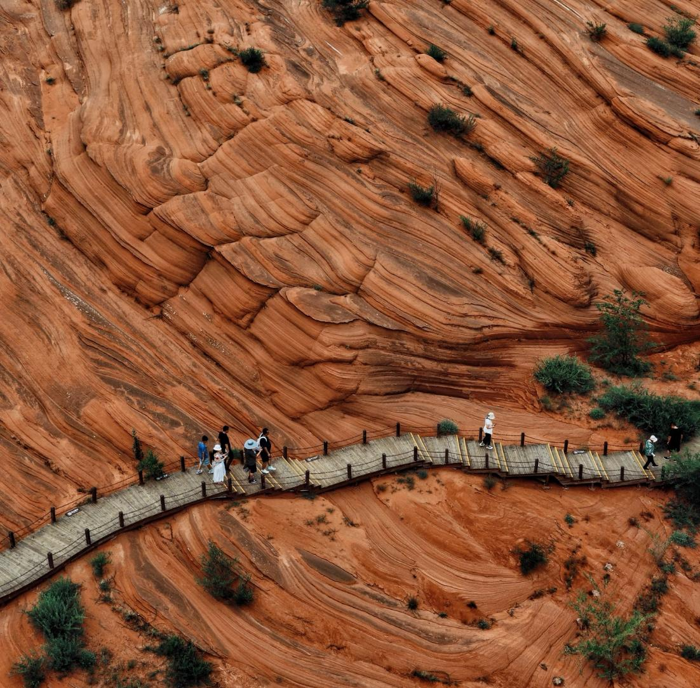
จากนั้นนำท่านไป อุทยานหุบเขาคลื่น ตั้งอยู่ในเมืองจิ้งเปียน มณฑลฉ่านซี เป็นแหล่งท่องเที่ยวทางธรณีวิทยาที่มีเอกลักษณ์โดดเด่นด้วยภูเขาหินทรายสีแดงที่ถูกกัดเซาะด้วยลมและฝนมานานหลายล้านปี จนเกิดเป็นลวดลายเส้นสายที่พลิ้วไหวโค้งมนคล้ายกับระลอกคลื่นในมหาสมุทร พื้นผิวของหินทรายมีเฉดสีแดงสลับส้มที่เข้มข้นและงดงาม สถานที่แห่งนี้ได้รับการยกย่องว่ามีความสวยงามและมหัศจรรย์เทียบเคียงได้กับ The Wave ในรัฐแอริโซนา สหรัฐอเมริกา จึงถือเป็นจุดหมายปลายทางสำคัญสำหรับผู้ที่ชื่นชอบการถ่ายภาพทางธรรมชาติและการศึกษาประวัติศาสตร์ทางธรณีวิทยาในประเทศจีน
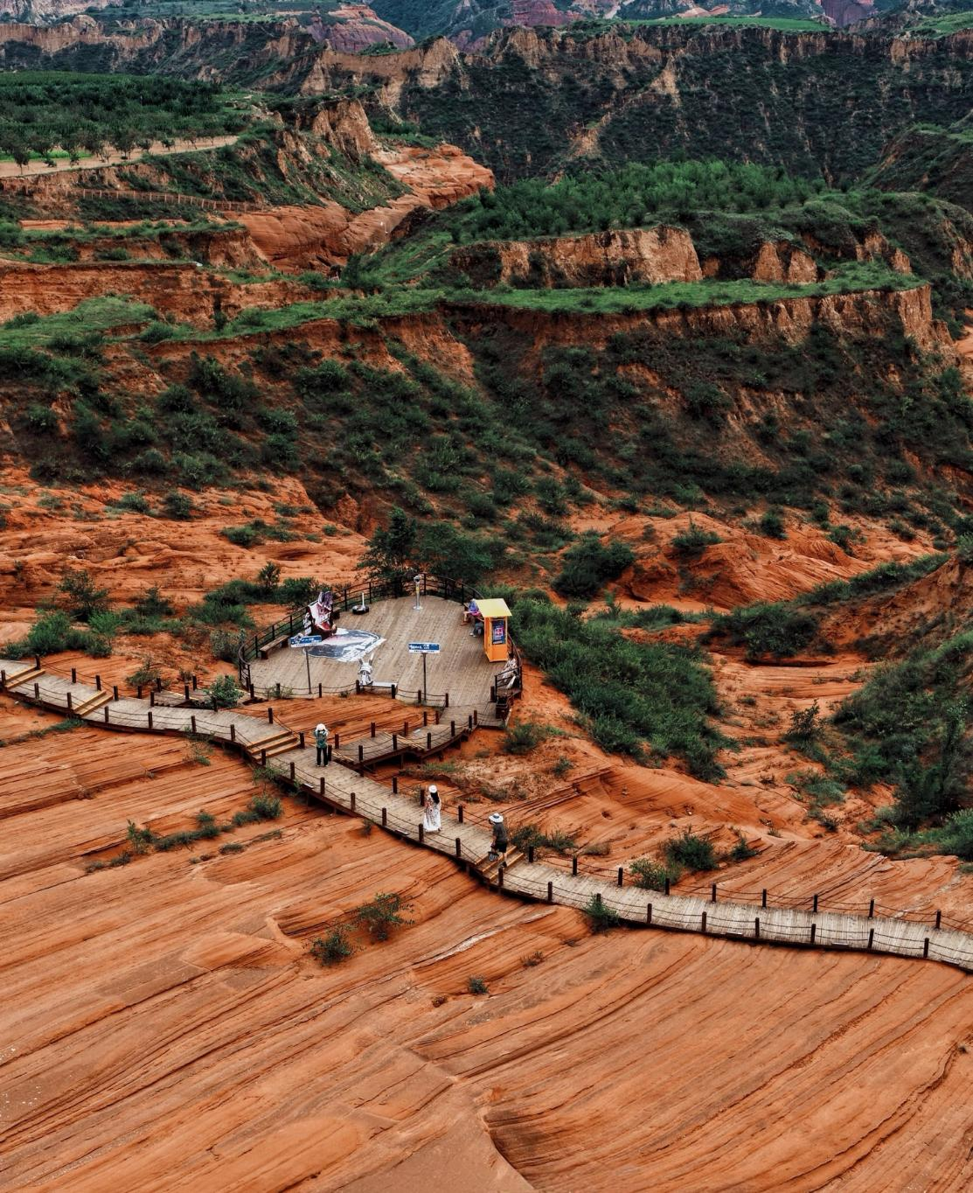
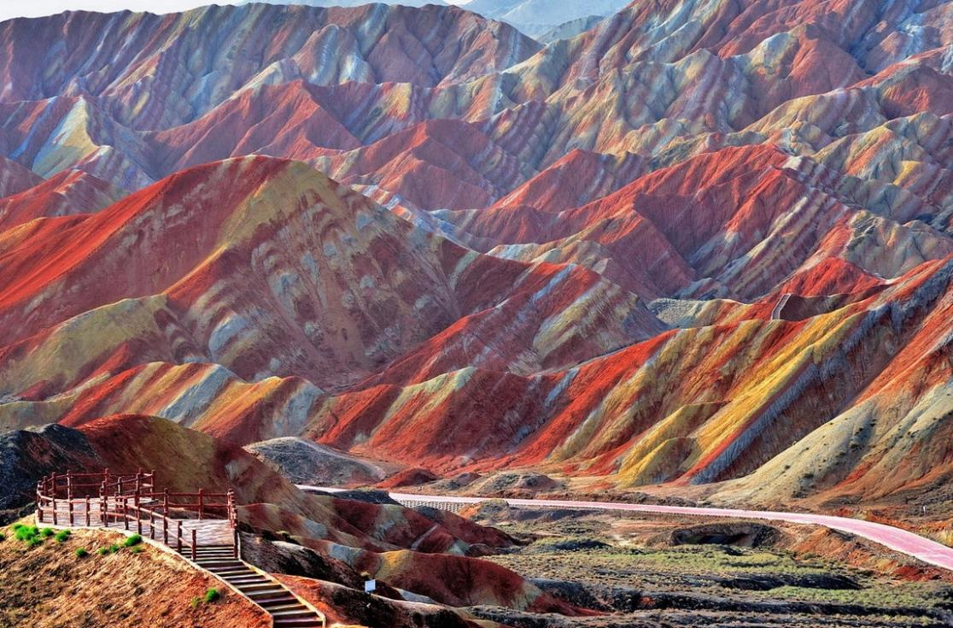
นำท่านไป ภูเขาสายรุ้ง เป็นลักษณะทางธรณีวิทยาที่โดดเด่นด้วยภูมิประเทศหินทรายสีแดงและหินกรวดมน ซึ่งเกิดจากการยกตัวของเปลือกโลกและการกัดเซาะโดยลมและน้ำมาเป็นระยะเวลานานหลายล้านปี ก่อให้เกิดเป็นเทือกเขาสูงชัน หน้าผาที่ตัดตรง และหุบเขาที่มีรูปร่างแปลกตา โดยมีเอกลักษณ์สำคัญอยู่ที่การเรียงตัวของชั้นหินเป็นแถบสีสันฉูดฉาดสลับกันอย่างสวยงามประดุจภาพวาดจากปลายพู่กันธรรมชาติ ซึ่งได้รับการขึ้นทะเบียนเป็นมรดกโลกโดยองค์การยูเนสโก

ค่ำ รับประทานอาหารค่ำ ณ ภัตตาคาร
ที่พัก YULIN CHAOYANG INTERNATIONAL HOTEL โรงแรม 4 ดาว หรือระดับเทียบเท่า

วันที่สาม เมืองออร์ดอส - เขตการท่องเที่ยวเจงกิสข่าน - ทำเนียบพระอวตารอูหลาน – ทะเลสาบอูลานมู่หลุน - น้ำพุคังปาซือ

เช้า บริการอาหารเช้า ณ ห้องอาหารของโรงแรม

นำท่านเดินทางสู่ เมืองออร์ดอส ใช้เวลาเดินทางประมาณ 1 ชั่วโมง 30 นาที

เที่ยง รับประทานอาหารกลางวัน ณ ภัตตาคาร

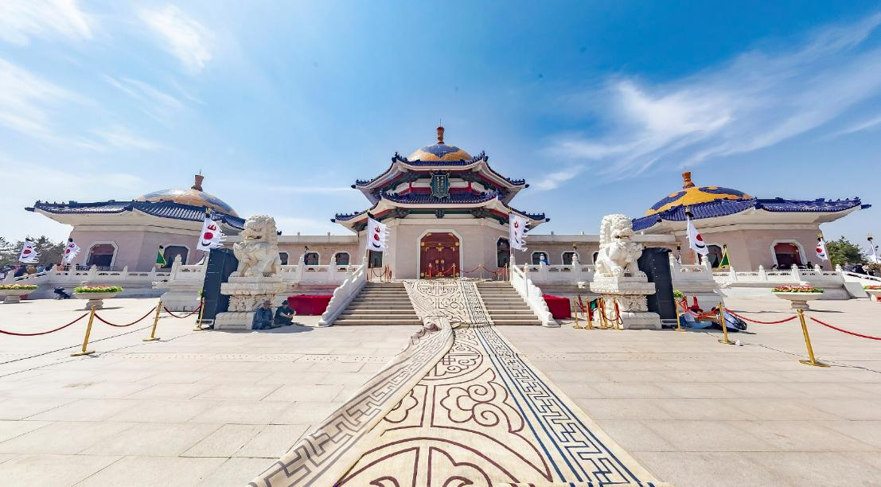
นำท่านเดินทางเข้าสู่ เขตท่องเที่ยวเจงกิสข่าน (Genghis Khan Tourist Area) ตามรอยเท้าของมหาบุรุษผู้ยิ่งใหญ่ “เจงกิสข่าน” ซึ่งเป็นสถานที่สำคัญทางประวัติศาสตร์และวัฒนธรรมที่ตั้งอยู่ในเมืองออร์ดอส ที่นี่ไม่เพียงเป็นสถานที่รำลึกถึงเจงกิสข่าน แต่ยังเป็นศูนย์รวมประสบการณ์ที่จะพาคุณย้อนเวลากลับไปสู่ยุครุ่งเรืองของชนเผ่ามองโกล ชมหนึ่งในไฮไลท์กลุ่มประติมากรรม กองทัพเหล็กและกระโจมทอง จำลองภาพกองทัพของเจงกิสข่านและขบวนทัพออกศึกได้อย่างสมจริง
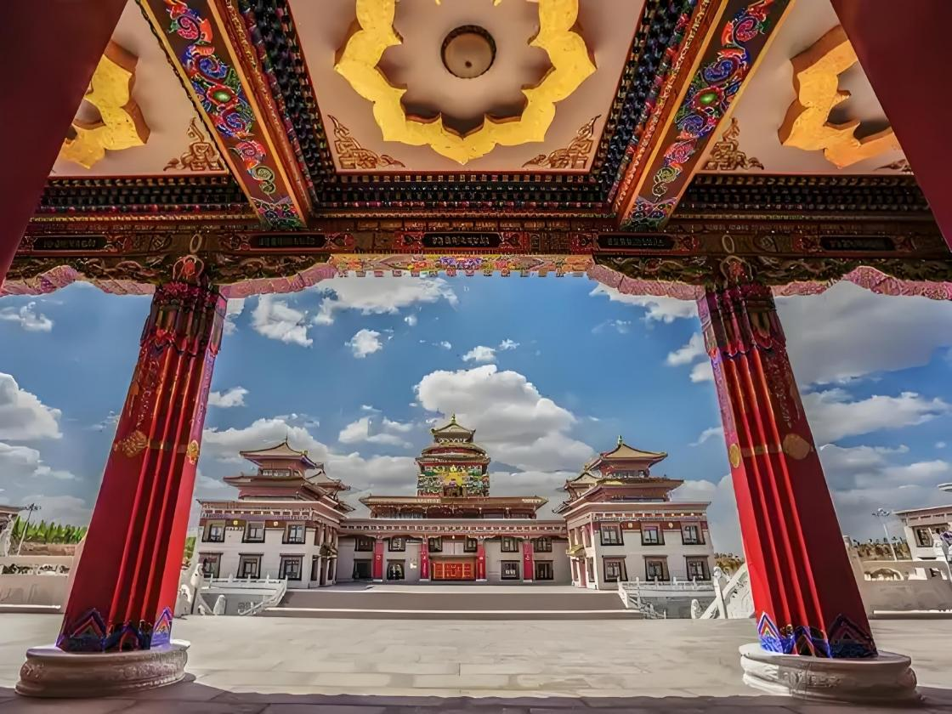
นำท่านไป ทำเนียบพระอวตารอูหลาน หรือ "อูหลานฮั่วฝอฝู่" ในเมืองออร์โดส คือสถานที่ศักดิ์สิทธิ์และเป็นศูนย์กลางทางวัฒนธรรมที่สำคัญยิ่งของชาวมองโกลที่นับถือศาสนาพุทธแบบทิเบต (วัชรยาน) สถานที่แห่งนี้เป็นที่พำนักและเป็นพื้นที่สำหรับการบำเพ็ญเพียรของพระอวตารอูหลานองค์ที่ 12 โดยมีสถาปัตยกรรมที่โดดเด่นและยิ่งใหญ่อลังการ ด้วยการผสมผสานรูปแบบทางสถาปัตยกรรมทั้งของมองโกล, ฮั่น, และทิเบตเข้าไว้ด้วยกันอย่างลงตัว การเยี่ยมชมที่นี่จึงไม่เพียงแต่จะได้ชมความงามของอาคารเท่านั้น แต่ยังเป็นโอกาสให้คุณได้เรียนรู้แก่นแท้ของวัฒนธรรมพุทธแบบทิเบตในเขตมองโกเลีย และสัมผัสถึงความศรัทธาอันลึกซึ้งของชนเผ่าผู้ยิ่งใหญ่แห่งทุ่งหญ้า

จากนั้นนำท่านไป ทะเลสาบอูลานมู่หลุน เป็นพื้นที่พักผ่อนหย่อนใจและสถานที่ท่องเที่ยวระดับ 4A ที่ผสมผสานทัศนียภาพทางน้ำเข้ากับศิลปวัฒนธรรมท้องถิ่นได้อย่างลงตัว พื้นที่โดยรอบได้รับการออกแบบอย่างอลังการด้วยประติมากรรมหินแกะสลักขนาดใหญ่ที่บอกเล่าประวัติศาสตร์และวิถีชีวิตของชาวมองโกล

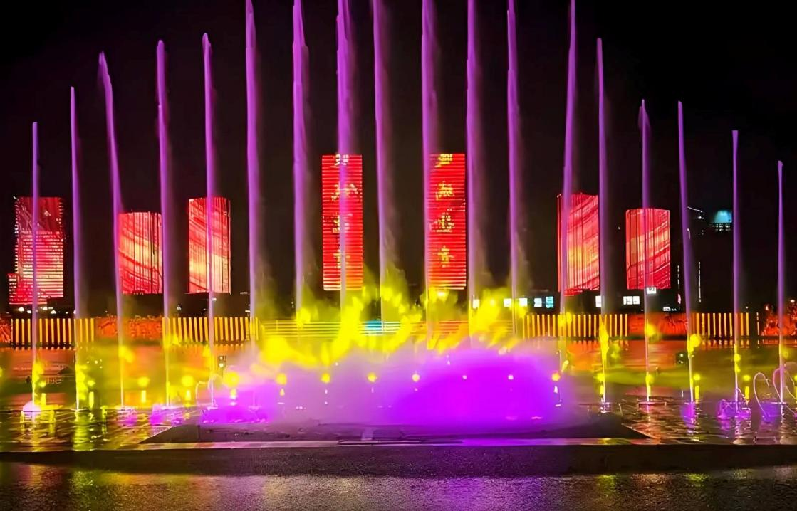
นำท่านชม น้ำพุคังปาสือ (Kangbashi Fountain) ตั้งอยู่ใจกลางทะเลสาบอูหลานมู่หลุนได้ชื่อว่าเป็นน้ำพุที่สูงที่สุดในเอเชีย ซึ่งมีความสูงของน้ำพุอยู่ที่ประมาณ 209 เมตร โดยที่การแสดงของน้ำพุแห่งนี้ได้มีการผสมผสานของเสียง แสง น้ำ และสี ที่เข้าด้วยกันอย่างลงตัวเป็นทิวทัศน์น้ำพุที่มีสีสันสวยงามอย่างยิ่ง

ค่ำ รับประทานอาหารค่ำ ณ ภัตตาคาร
ที่พัก BOYU EYRIE HOTEL โรงแรม 4 ดาว หรือระดับเทียบเท่า

วันที่สี่ ร้านเครื่องเงิน - ทุ่งหญ้าออร์ดอส - พิธีต้อนรับแขกสไตล์มองโกล - สวมใส่ชุดมองโกล – Option เสริม! กิจกรรมเทศกาลนาดัม - พักกระโจมชาวมองโกล

เช้า บริการอาหารเช้า ณ ห้องอาหารของโรงแรม

นำท่านชม ร้านเครื่องเงิน ชมสินค้าพื้นเมืองของชาวมองโกล สามารถเลือกซื้อผลิตภัณฑ์เป็นของฝากให้แก่คนที่ท่านรัก


นำท่านชม ทุ่งหญ้าออร์ดอส (Ordos Grassland) หนึ่งในสถานที่ท่องเที่ยวที่น่าตื่นตาตื่นใจในมองโกเลียใน โดยเฉพาะสำหรับผู้ที่ชื่นชอบการสำรวจธรรมชาติและกิจกรรมกลางแจ้ง ทุ่งหญ้าออร์ดอสมีชื่อเสียงในเรื่องของทุ่งหญ้ากว้างใหญ่และความงดงามของวิวทิวทัศน์
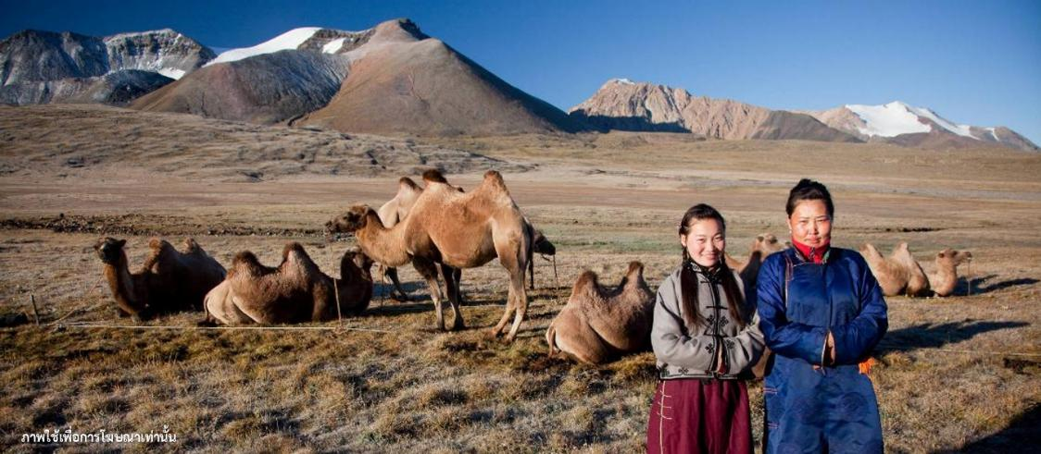
นำท่านร่วมกิจกรรม พิธีต้อนรับแขกสไตล์มองโกล เป็นประเพณีโบราณที่มีมาช้านาน ชาวมองโกลมีอุปนิสัยที่รักเพื่อนฝูงและตรงไปตรงมาไม่เสแสร้ง เมื่อมีเพื่อนหรือแขกมาเยือนก็มักจะผูกมิตรอย่างจริงใจ และนำท่านร่วมกิจกรรม สวมใส่ชุดมองโกล สัมผัสพลังแห่งบรรพบุรุษ สวมเสื้อคลุมแบบดั้งเดิมที่มีสีสันสดใส ปักลวดลายอันประณีต คุณจะสัมผัสได้ถึงพลังแห่งบรรพบุรุษที่เคยปกครองดินแดนครึ่งโลก การสวมหมวกขนสัตว์ ผูกสายรัดเอว พร้อมเครื่องประดับเงินแท้ที่ส่องแสงระยิบระยับ จะทำให้ท่านเสมือนกลายเป็นนักรบแห่งทุ่งหญ้า พร้อมเครื่องประดับเงินแท้ที่ส่องแสงระยิบระยับ ของชนเผ่าที่เคยปกครองดินแดนครึ่งโลก เมื่อคุณยืนท่ามกลางทุ่งหญ้าไร้ขอบเขต

เที่ยง รับประทานอาหารกลางวัน ณ ภัตตาคาร พิเศษ! เมนู สุกี้มองโกล

Option เสริม! กิจกรรมขึ้นชื่อของชาวมองโกล ท่านสามารถเลือกร่วมกิจกรรมที่ท่านสนใจได้จากรายการทั้งหมดได้ดังนี้
*ราคาทัวร์นี้ยังไม่รวมค่าบริการของกิจกรรม สำหรับท่านที่สนใจ จะมีค่าบริการท่านละ 380 หยวน (ราคาอาจมีการเปลี่ยนแปลง กรุณาตรวจสอบราคาก่อนซื้ออีกครั้ง

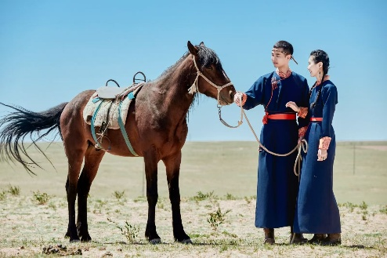




ค่ำ รับประทานอาหารค่ำ ณ ภัตตาคาร
ที่พัก MONGOLIAN YURTS (ที่พักแบบกระโจมชาวมองโกล มีแอร์และห้องน้ำในตัว)

วันที่ห้า ร้านขนอูฐ – ศูนย์ศิลปวัฒนธรรมมองโกเลียเมิ่งเลี่ยง - เนินทรายเสี่ยงซาวาน (รวมกระเช้า) - ขี่อูฐชมทะเลทราย - Option เสริม! เกาะเยว่ซา

เช้า บริการอาหารเช้า ณ ห้องอาหารของโรงแรม

นำท่านไป ร้านขนอูฐ ชมสินค้าพื้นเมืองของชาวมองโกล สามารถเลือกซื้อผลิตภัณฑ์เป็นของฝากให้แก่คนที่ท่านรัก

นำท่านไป ศูนย์ศิลปวัฒนธรรมมองโกเลียเมิ่งเลี่ยง เป็นสถานที่ท่องเที่ยวระดับ 4A ที่ทำหน้าที่เป็นทั้งพิพิธภัณฑ์ศิลปะและศูนย์จำหน่ายสินค้าพื้นเมืองขนาดใหญ่ที่สุดแห่งหนึ่งของภูมิภาค ภายในแบ่งออกเป็นโซนต่างๆ ที่จัดแสดงมรดกทางวัฒนธรรมของชาวมองโกล อาทิ งานหัตถกรรมเครื่องเงิน อาวุธโบราณ เครื่องดนตรี และเครื่องแต่งกายประจำชาติที่มีความประณีตสูง ไฮไลท์สำคัญคือการสาธิตกระบวนการผลิตงานฝีมือแบบดั้งเดิมให้ชมอย่างใกล้ชิด ทำให้นักท่องเที่ยวได้รับความรู้เกี่ยวกับวิถีชีวิตและประวัติศาสตร์ของชนเผ่ามองโกลควบคู่ไปกับการเลือกซื้อของที่ระลึกคุณภาพดี เช่น ผลิตภัณฑ์จากขนแคชเมียร์ ขนอูฐ และภาพวาดพื้นเมือง

เที่ยง รับประทานอาหารกลางวัน ณ ภัตตาคาร

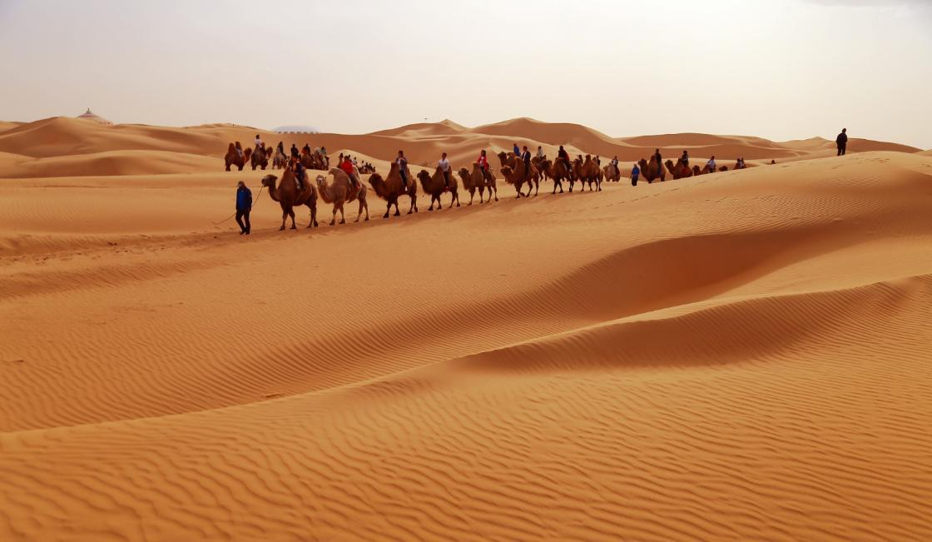
นำท่านไป เนินทรายเสี่ยงซาวาน (Xiangshawan) สถานที่ท่องเที่ยวระดับ 5A ในประเทศจีน ตั้งอยู่ในอำเภอดาลัด เมืองออร์ดอส เขตปกครองตนเองมองโกเลียในของจีน เป็นส่วนที่อยู่ทางภาคตะวันออกสุดของทะเลทราย “คู่ปู้ฉี” ซึ่งทอดตัวยาวกว่า 400 กิโลเมตร จากทิศตะวันตกไปยังตะวันออก และมีความกว้าง 50 กิโลเมตร ถือเป็นทะเลทรายใหญ่อันดับที่ 7 ของจีน ที่นี่นอกจากจะมีทิวทัศน์ทะเลทรายที่งดงาม ยังมีกิจกรรมสนุก ๆ อย่างเล่นสไลด์ทราย ขี่อูฐ และรถออฟโรดเที่ยวทะเลทราย เหมาะสำหรับผู้ที่ต้องการสัมผัสบรรยากาศทะเลทรายและวัฒนธรรมมองโกเลีย

นำท่าน นั่งกระเช้าไฟฟ้า ขึ้นสู่ยอดเนินทราย ชมทัศนียภาพอันกว้างใหญ่สุดลูกหูลูกตาของทะเลทรายคูบูฉีจากมุมสูง เป็นการเปิดประสบการณ์ที่ทั้งสะดวกสบายและน่าตื่นตาตื่นใจ และนำท่านร่วมกิจกรรม ขี่อูฐชมทะเลทราย เป็นประสบการณ์สุดคลาสสิกที่หาได้เฉพาะในดินแดนทะเลทรายเท่านั้น ชมทัศนียภาพอันเวิ้งว้างของเนินทรายที่ทอดยาวไปจรดขอบฟ้า เป็นความทรงจำอันแสนโรแมนติกและน่าประทับใจ

Option เสริม! เกาะเยว่ซา (Yuesha Island) โดดเด่นด้วยกิจกรรมความบันเทิงและศิลปะ ไม่ว่าจะเป็นการแกะสลักหินทรายสุดประณีต หรือสวนน้ำกลางทะเลทรายขนาดใหญ่ ที่มอบบรรยากาศเสมือนชายหาดท่ามกลางผืนทราย
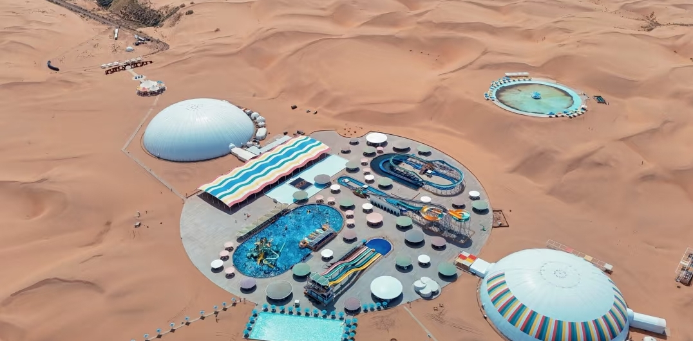
*ราคาทัวร์นี้ยังไม่รวมค่าบริการ เกาะเยว่ซา สำหรับท่านที่สนใจ จะมีค่าบริการท่านละ 280 หยวน (ราคาอาจมีการเปลี่ยนแปลง กรุณาตรวจสอบราคาก่อนซื้ออีกครั้ง)*

ค่ำ รับประทานอาหารค่ำ ณ ภัตตาคาร
ที่พัก DALATE BANNER SHANGJING HOTEL โรงแรม 4 ดาว หรือระดับเทียบเท่า

วันที่หก อิเค่อาโอเป่า - ศูนย์วัฒนธรรมมองโกลหยวนหลิว – จวนอ๋องจวิ้นหวัง - ถนนคนเดินคังปาสือ - สนามบินนานาชาติออร์ดอส เอจิน โฮโร (เมืองออร์ดอส) - ท่าอากาศยานนานาชาติสุวรรณภูมิ

เช้า บริการอาหารเช้า ณ ห้องอาหารของโรงแรม

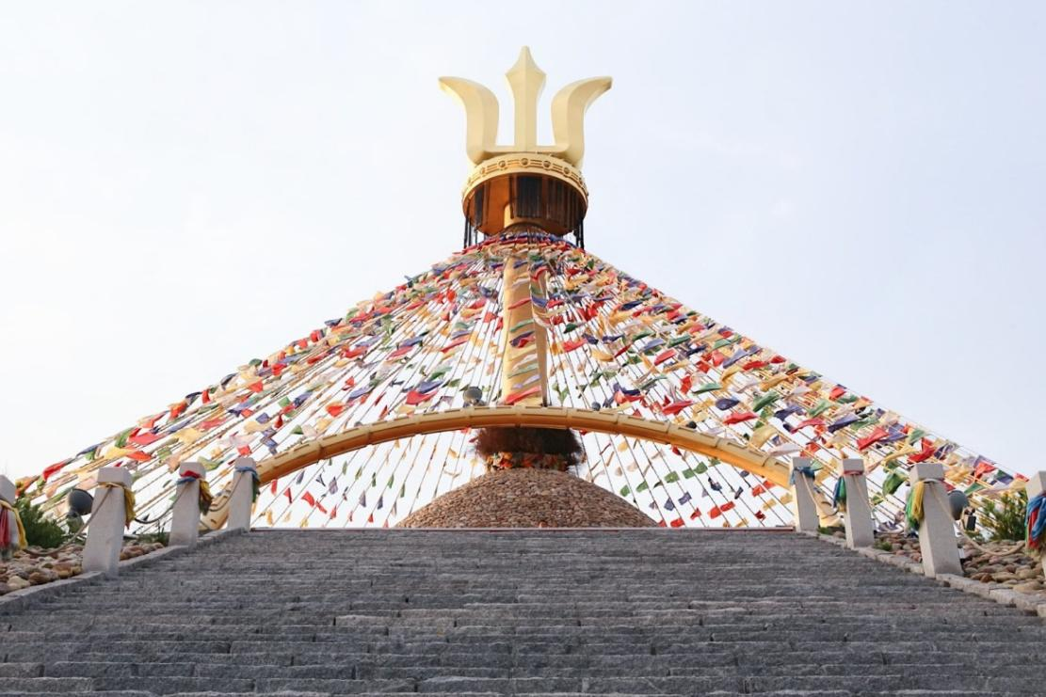
นำท่านสู่ อิเค่อาโอเป่า ชาวพื้นเมืองเชื่อว่าเป็นสถานที่อันศักดิ์สิทธิ์ที่เชื่อมโยงระหว่างสวรรค์และโลก และยังเป็นลานสวดมนต์ภาวนาให้เกิดความสันติภาพมั่นคงให้มีความเจริญรุ่งเรือง จุดชมวิวด้านบนมีพื้นที่ประมาณ 1,500 ตารางเมตร มีหินรูปกรวยสูง 13 เมตรลวดลายตามแบบมองโกเลียดั้งเดิม ซึ่งกลมกลืนไปกับสภาพแวดล้อมโดยรอบและงดงามตระการตา กลายเป็นสถานที่ที่มีเอกลักษณ์เฉพาะตัวมากที่สุดบนที่ราบสูงมองโกเลีย

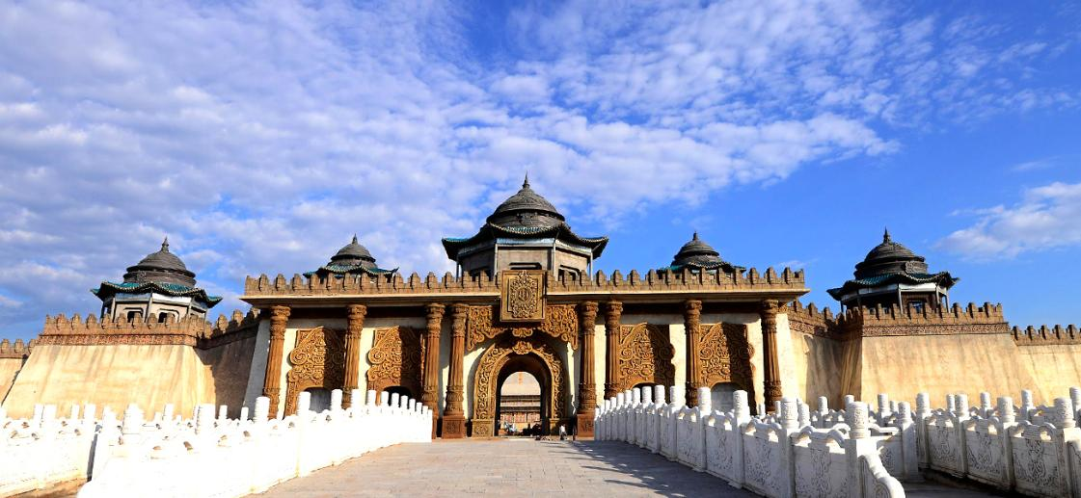
จากนั้นนำท่านชม ศูนย์วัฒนธรรมมองโกลหยวนหลิว ศูนย์วัฒนธรรมและพิพิธภัณฑ์ที่ยิ่งใหญ่ของจักรวรรดิมองโกล ชมการจัดแสดงนิทรรศการเข้ากับการแสดงศิลปะและวัฒนธรรมอันตระการตา ให้ผู้มาเยือนได้สัมผัสกับประวัติศาสตร์และจิตวิญญาณของ ชนเผ่ามองโกลได้อย่างลึกซึ้งและมีชีวิตชีวา

เที่ยง รับประทานอาหารกลางวัน ณ ภัตตาคาร พิเศษ! เมนู เป็ดปักกิ่ง

นำท่านไป จวนอ๋องจวิ้นหวัง ตั้งอยู่ในเมืองเออร์ดอส เขตปกครองตนเองมองโกเลียใน เป็นโบราณสถานที่มีความสำคัญทางประวัติศาสตร์ในฐานะที่พำนักอย่างเป็นทางการของเจ้าผู้ครองเมืองในสมัยราชวงศ์ชิง สถาปัตยกรรมภายในจวนแห่งนี้โดดเด่นด้วยการผสมผสานศิลปะแบบจีนฮั่นและมองโกเลียเข้าด้วยกันอย่างประณีต ประกอบด้วยหมู่อาคารไม้และลานกว้างที่จัดเรียงตามหลักฮวงจุ้ยดั้งเดิม ภายในมีการจัดแสดงโบราณวัตถุและเครื่องเรือนที่สะท้อนถึงวิถีชีวิตอันหรูหราและการปกครองในระบอบศักดินาของมองโกเลียสมัยก่อน การเข้าชมจวนอ๋องจึงเปรียบเสมือนการย้อนเวลากลับไปศึกษาความรุ่งเรืองของมรดกทางวัฒนธรรมและการเมืองการปกครองในอดีตของพื้นที่แห่งนี้

ให้ท่านอิสระช้อปปิ้ง ถนนคนเดินคังปาสือ (Kangbashi Walking Street) ศูนย์รวมของความบันเทิง ร้านค้า ร้านอาหาร ที่จะทำให้ท่านได้สัมผัสกับชีวิตชีวาและเสน่ห์ของเมืองใหม่แห่งนี้อย่างแท้จริง

ค่ำ รับประทานอาหารค่ำ ณ ภัตตาคาร

สมควรแก่เวลานำท่านเดินทางสู่ สนามบินนานาชาติออร์ดอส เอจิน โฮโร (เมืองออร์ดอส) เพื่อเดินทางกลับสู่ ประเทศไทย
22.45 น. ออกเดินทางสู่ กรุงเทพฯ โดยสายการบิน Thai Vietjet เที่ยวบินที่ VZ3535 ไม่มีบริการอาหารบนเครื่องบิน
02.50 น. เดินทางถึง ท่าอากาศยานนานาชาติสุวรรณภูมิ ประเทศไทยโดยสวัสดิภาพพร้อมความประทับใจ

+++++++++++++++++++++++++++++++++++

